Karita-hakkeessa kokeillaan teknologisia ratkaisuja ikäihmisten kanssa

Oulun kaupunki on osatoteuttajana KARITA-hankkeesta. Hankkeen koko nimi Kotona Asumista Rohkeasti ja Itsenäisesti Teknologian Avulla kertoo, mistä hankkeessa on kyse. Hankkeessa etsitään keinoja edistää iäkkäiden kotona asumista teknologian turvin. Päätavoitteena on teknologiaa hyödyntäen vähentää sote-palvelujen tarvetta ikäihmisten palveluissa ja siirtää säännöllisten palvelujen tarvetta. KARITA-hanke on Etelä-Karjalan sosiaali- ja terveyspiiri Eksoten hallinnoima ja se on osittain Sosiaali- ja Terveysministeriön rahoittama. Hankkeesta löydät lisätietoa Innokylästä.

KARITA-hanke toteutetaan 1.1.2021-31.12.2022. Aloitin hankkeessa projektityöntekijänä kesäkuun alusta yhdessä projektikoordinaattori Virpi Kariniemen kanssa. Olemme tehneet tiivistä yhteistyötä heti alusta alkaen hankkeen päätoteuttajan Etelä-Karjalan sosiaali- ja terveyspiiri Eksoten ja muiden osatoteuttajien OAMK ja LAB ammattikorkeakoulujen sekä FinCCHTA kanssa. Koska KARITA-hanke on osa valtakunnallista KATI-ohjelmaa, teemme aktiivisesti yhteistyötä myös Terveyden ja hyvinvoinnin laitoksen kanssa.

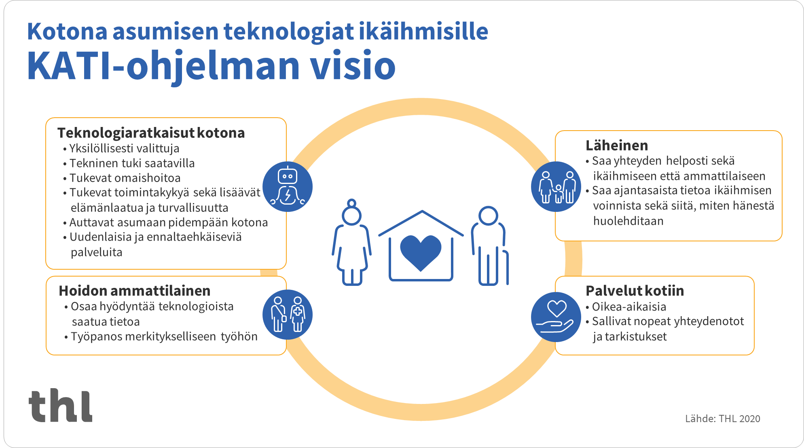

Teknologisten ratkaisujen kokeiluja koko hankkeen ajan
Hankkeen myötä Oulun kaupungin hyvinvointipalveluiden ikäihmisten palveluiden tavoitteena on löytää uusia tarvelähtöisiä ja vaikuttavia teknologisia ratkaisuja ennakoimaan ja ennaltaehkäisemään iäkkään kuntalaisen terveyden ja toimintakyvyn heikentymistä sekä säännöllistä kotihoidon tarvetta. Hankkeen aikana kokeilemme teknologisten ratkaisujen soveltuvuutta ikäihmisten aidoissa toimintaympäristöissä. Näitä ovat asiakkaiden kodit, Oulun kaupungin kotihoito, palvelutalot, välimuotoinen asumisen yksiköt ja päivätoiminta. Tarkemmat kohteet valitsemme aina kokeilukohtaisesti. Kokeiluun osallistuville asiakkaille ja ammattilaisille kerromme kokeilujen tarkoituksesta ja tavoitteista. Kaikilta osallistujilta pyydämme suostumuksen osallistumiseen kirjallisesti. Arvioimme ja raportoimme kokeilut Kati-ohjelmien yhteisen arviointisuunnitelman mukaisesti.

Kokeilussa Medeka Reitti-ohjelma
Medeka Oy on tuonut markkinoille Reitti-ohjelman, jonka avulla harjoitellaan virtuaalisesti aidoissa luonto- ja kaupunkiympäristöissä kuvatuilla harjoitusreiteillä. Ohjelmisto tarjoaa tukea kuntoutukseen ja liikunnan aktivointiin ikään ja kuntoon katsomatta. Oulun kaupungin ja Medekan yhteistyö on alkanut alun perin osana Hippa-hanketta.

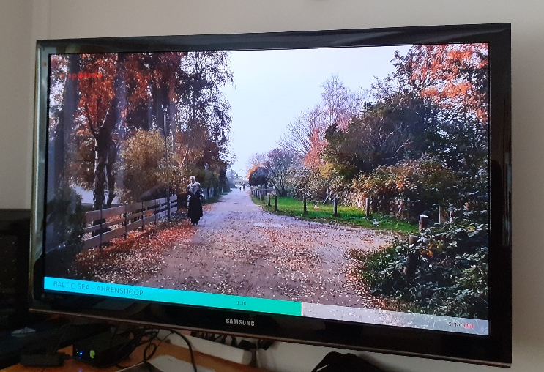
Medeka Reitti-ohjelmasta löytyy harjoitusreittejä sekä luonto- että kaupunkiympäristöistä. Tässä kuvassa ollaan Mustanmeren rannalla Ahrenshoopissa.

KARITA-hankkeessa olemme ottaneet Medeka Reitti-ohjelman käyttöön Oulunsalon Salonkartanon ja Kiimingin seniorikeskuksen päivätoimintayksiköissä. Kuntouttava päivätoiminta on suunnattu ikääntyneille oululaisille, joiden fyysinen, psyykkinen tai sosiaalinen toimintakyky on alentunut tai vaarassa alentua, ja jotka eivät jaksa tai pysty käymään muissa kodin ulkopuolisissa toiminnoissa. Päivätoiminta on asiakkaan omia voimavaroja arvostavaa, kuntouttavaa ja sosiaalista kanssakäymistä edistävää monipuolista toimintaa, joka tukee ikääntyneen kotona selviytymistä. Oulunsalon Salonkartanoon laite oli asennettu jo toukokuussa, mutta nyt syksyllä siirsimme sen päivätoiminnan puolelle, jotta saamme sille lisää käyttäjiä.

Miten Medeka Reitti-ohjelmaan toimii?
Pääsimme tutustumaan Medeka Reitti-ohjelmaan, kun Medeka Oy:n toimitusjohtaja Kalle Punto tuli asentamaan sen Kiimingin päivätoimintaan. Samalla Kalle näytti ja opasti henkilökunnalle laitteen käytön. Laitteisto, erikoisPC tietokone ja kaukosäädin, eivät vie paljoa tilaa. Tietokone yhdistetään päivätoiminnan television ruudulle HDMI-liittimen avulla. Itse liikuntasuoritus tapahtuu polkulaitteen avulla. Valitsimme Salonkartanon ja Kiimingin päivätoiminnat kokeiluympäristöiksi sen vuoksi, että molemmissa yksiköissä oli polkulaite käytettävissä.

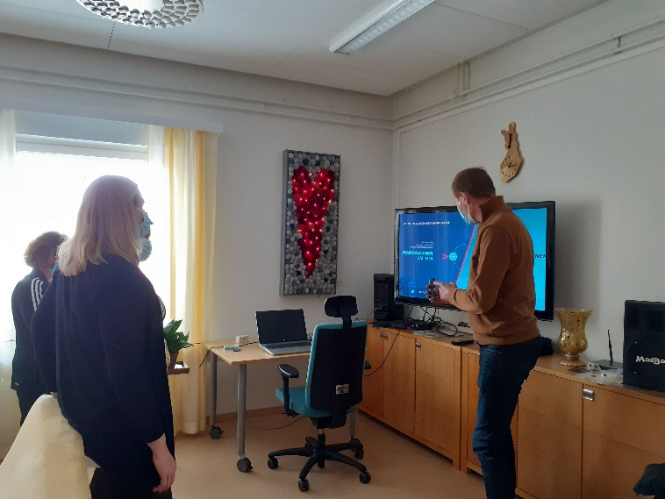
Medeka Oy:n toimitusjohtaja Kalle Punto opastaa ohjelman käytössä.

Ohjelman saa käynnistettyä nopeasti. Laitat ensin televisiosta virran päälle ja valitset television kaukosäätimen Source-painikkeen kautta kanavaksi HDMI-2, tai mihin HDMI-porttiin Medeka sitten onkaan kytkettynä. Reitti-ohjelma käynnistyy automaattisesti. Lupausten mukaisesti ohjelman valikko on helppokäyttöinen. Muutamalla napin painalluksella saat valittua reitit ja käynnistettyä videot. Pituudet vaihtelevat noin 10 minuutista jopa 30 minuuttiin. Mikäli et halua valita reittejä itse, voit määritellä ohjelmalle kokonaiskestoksi esimerkiksi 15 minuuttia, jolloin Reitti-ohjelma tuo reitit satunnaisessa järjestyksessä.

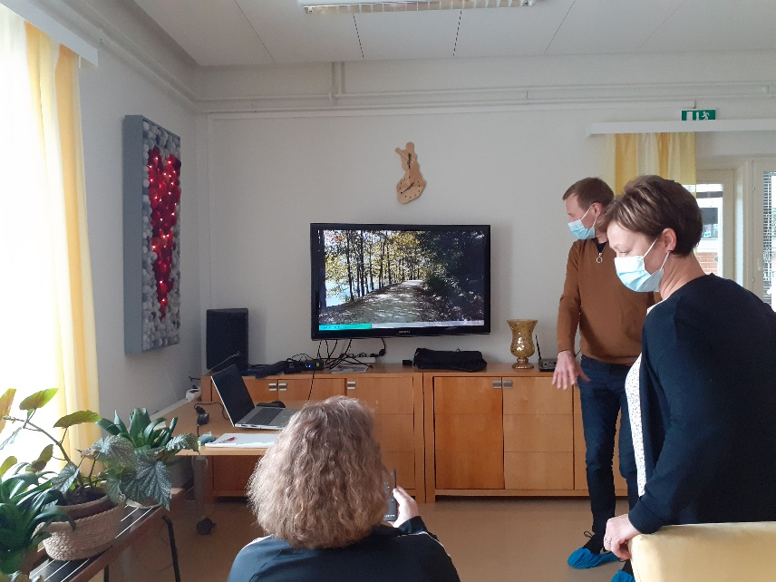
Kiimingin kotihoidon fysioterapeutti ja tiimivastaava Tarja Käsmä testaamassa ohjelmaa päivätoiminnan ohjaajan, Virpi Holapan, ja Medeka Oy:n toimitusjohtaja Kalle Punnon seuratessa vierestä.

Ohjelma soveltuu kaikkien käyttöön, sillä liikkumisnopeuden voi säätää asiakkaan tarpeen tai toimintakyvyn mukaiseksi. Oli mielenkiintoista huomata, kuinka itsekin nopeutti polkemista, kun videon nopeutta lisättiin. Mikäli reitti ei miellytä, voit siirtyä seuraavaan videoon. Se tuntui hassulle, kun yhtäkkiä edessä olikin järvi. Niissä hetkissä ideana on kuulemma ihailla hetki maisemaa. Reitti-ohjelmassa ei ole äänimaailma mukana, mutta ainahan voit tuoda äänentoiston muuta kautta omien kiinnostusten ja tarpeiden mukaan. Toisaalta päivätoiminnassa onkin hyvä, ettei tule ylimääräistä ääntä, jolloin tilaa jää keskustelulle. Mikäs sen mukavampaa kuin jakaa muistoja luonnosta. Joskus eteen voi osua kaupunkiympäristö, joka on jollekin käyttäjälle tuttu ja hän voi toimia oppaana.

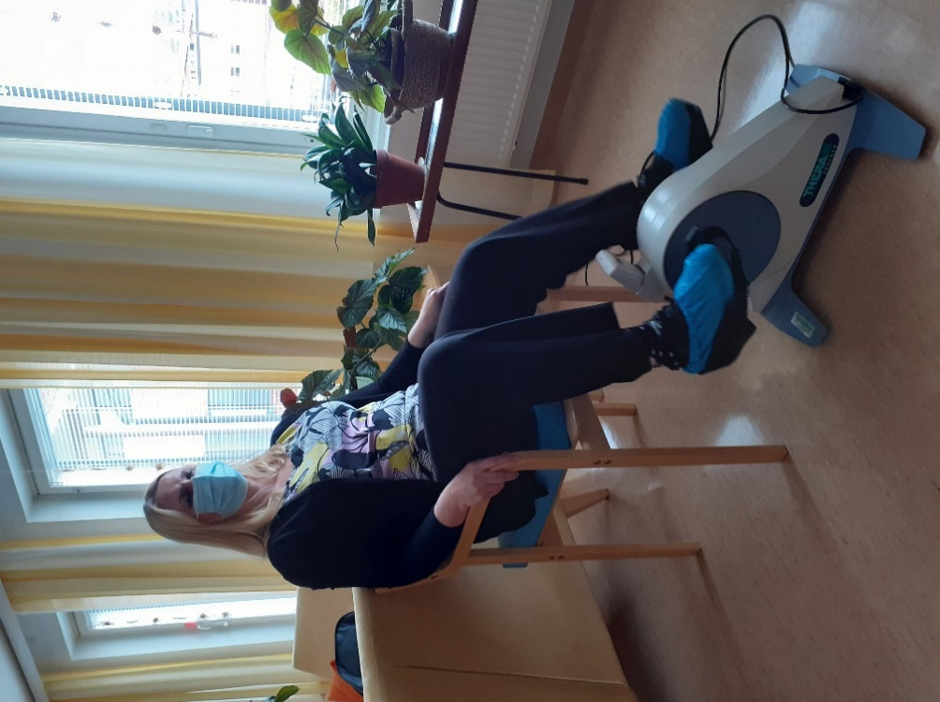
KARITA-hankkeen projektikoordinaattori Virpi Kariniemi polkemassa jossain päin maailmaa.

Mitä seuraavaksi?
Tulemme julkaisemaan blogitekstejä säännöllisesti. Kirjoitusvuoro on kiertävä, joten saatte jatkossa luettavaksi hankekuulumisia myös muiden toteuttajien näkökulmasta. Jatkamme teknologisten ratkaisujen kokeiluja koko hankkeen ajan. Ensi vuonna toteutamme matalan kynnyksen esittelypisteen, jossa kuntalaiset pääsevät tutustumaan teknologisiin ratkaisuihin, joita he voivat itse hankkia itselleen tai läheisilleen tukemaan kotona asumista rohkeasti ja itsenäisesti teknologian avulla. Pysykää kuulolla!

